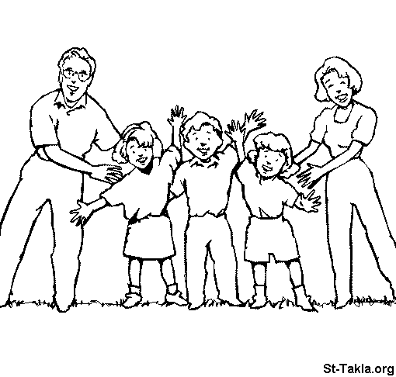
احترام الوالدين
لماذا يجب أن نحترم والدينا (1)
أ) ______________________
ب)______________________
ج)________________________

كيف يمكن أن نحترم الوالدين ؟(2)
أكتب اعمالا تبين فيها احترام والديك.
أ)__________________________________

ب)_________________________________

ج)_________________________________

ارسم عن عائلتك { ما تحب و ما ترغب }

مني كل المحبة والسلام لكم

